|  |  |  |  |  |
| --- | --- | --- | --- | --- |
| **C2_실습과제_4주** | **이름 :** |  | **학번 :** |  |

* **강의내용**

1. 메인 메뉴와 서브 메뉴

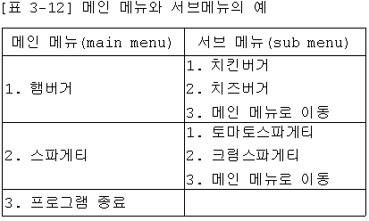

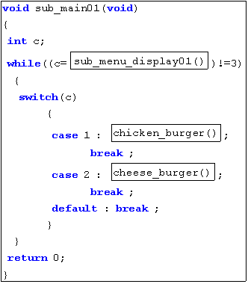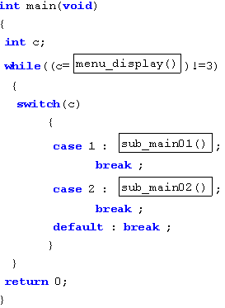

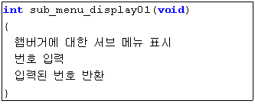

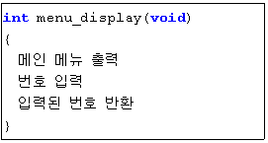

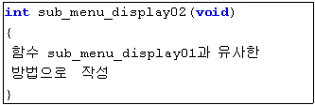

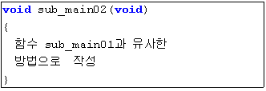

* 프로그램 과제 1

1. 메인메뉴와 서브메뉴가 있는 프로그램의 부분코드이다. 함수원형과 생략된 함수를 추가하여 완성하시오

#include <stdio.h>

#include <conio.h>

#include <stdlib.h>

int main(void){

int c;

while ((c = menu_display()) != 3){

switch (c){

case 1: sub_main01();

break;

case 2: sub_main02();

break;

default:

break;

}

}

return 0;

}

int menu_display(void){

int select;

system("cls");

printf("간식 만들기\n\n");

printf("1. 햄버거 \n");

printf("2. 스파게티\n");

printf("3. 프로그램 종료\n\n");

printf("메뉴번호 입력>");

select = _getch() - 48;

return select;

}

void sub_main01(void){

int c;

while ((c = sub_menu_display01()) != 3){

switch (c){

case 1: chicken_burger();

break;

case 2: cheese_burger();

break;

default:

break;

}}

}

int sub_menu_display01(void){

int select;

system("cls");

printf("햄버거 만들기\n\n");

printf("1. 치킨버거\n");

printf("2. 치즈버거\n");

printf("3. 메인 메뉴로 이동\n\n");

printf("메뉴번호 입력>");

select = _getch() - 48;

return select;

}

void chicken_burger(void){

system("cls");

printf("치킨버거 만드는 방법\n");

press_any_key();

}

void press_any_key(void){

printf("\n\n");

printf("아무키나 누르면 이전 메뉴로...");

_getch();

}

|  |
| --- |
| * 추가된 프로그램 소스 |
| * 실행결과 |

1. 다음과 같은 메인 메뉴를 가지는 프로그램을 작성하시오.

======= 구구단 학습 하기 =======

1. 원하는 단만 보기
2. 구구단 문제 풀기
3. 종료

|  |  |
| --- | --- |
| 1번을 선택하였을 때 출력 예시 | 2번을 선택하였을 때 출력 예시 |
|  |  |

1. 다음과 같은 메인 메뉴와 서브메뉴를 갖는 프로그램을 작성하시오.
2. 각 메뉴는 ppt 수업자료에 있는 함수를 사용할 것
3. 집합 연산은 다음과 같은 정수형 1차원 배열을 사용하며, 1~20사이의 난수로 초기화 한다. – 함수를 작성하여 처리하시오

int arr1[6]; int arr2[5]

1. 정렬 및 집합 연산 결과출력은 함수를 작성하여 처리하시오
2. 교집합은 본인이 함수를 작성하시오.

======== 메인 메뉴 ===========

1. 정렬
2. 집합 연산

======== 서브메뉴1 ========

1. 선택정렬
2. 버블정렬

======== 서브메뉴2 ========

1. 교집합
2. 합집합
3. 차집합

|  |
| --- |
| * 프로그램 소스 |
| * 실행결과 |